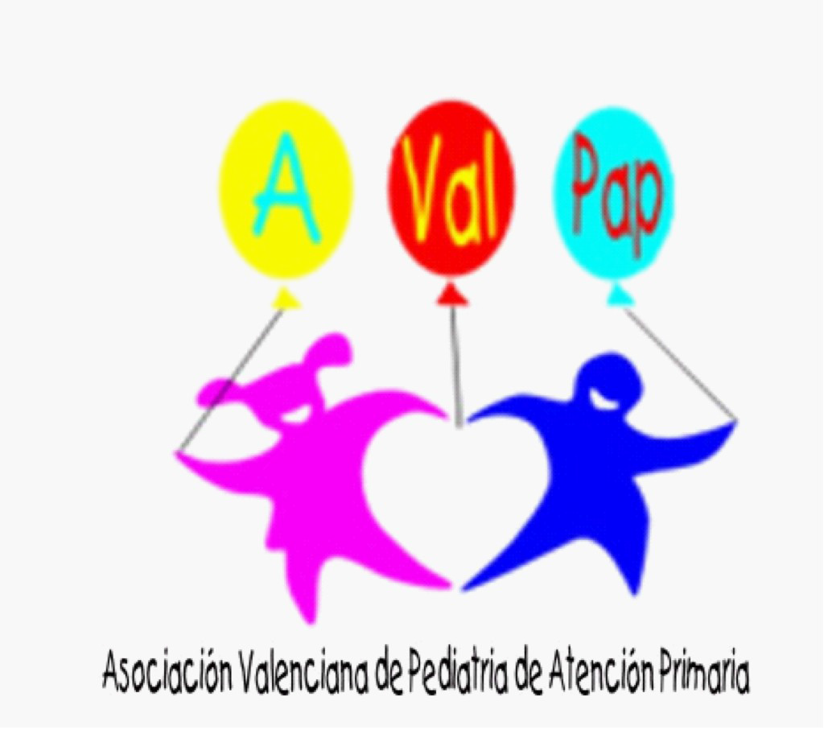

Asociación Valenciana de Pediatría de Atención Primaria (AValPap).

Nombre de la Asociación: Asociación Valenciana de Pediatría de Atención Primaria.
Siglas: AValPap.
Fundación: 2004.
Adhesión AEPap: 2004.
Nº Actual de asociados: 407.
Presidentes que ha tenido la asociación: 3.
Junta directiva actual:
    - Ignacio Domingo Triadó: Presidente
    - María Amparo Ros Forés: Vicepresidenta
    - Eva Suárez Vicent: Secretaria
    - Sara Cristina Daza Aguilar: Tesorera
    - Esther Apolinar Valiente: Vocal de docencia
    - Nerea Sarrión Sos: Vocal de Comunicación y RRSS.
    - Beatriz Ferrándiz Cerdá: Vocal por la provincia de Alicante
    - Gloria Gil Grangel: Vocal por la provincia de Castellón
    - Cristina Morales Carpi: Vocal por la provincia de Valencia
    - Beatriz Mansilla Roig: Vocal de Residentes.

ACTIVIDADES 1º SEMESTRE 2020:

- Colaboración en el XXV Curso de Avances de Pediatría celebrado los meses de enero y febrero de 2020.
- Celebración de las 14ª Jornadas de Talleres en Atención Primaria PREVENVAL el 28 de febrero 2020 con dos sesiones:

- “El pediatra de Atención Primaria y la prevención y abordaje de las adicciones” https://www.aepap.org/sites/default/files/documento/archivos-adjuntos/taller_prevencion_y_abordaje_de_las_adicciones_i.pdf

- “El niño viajero en la consulta del pediatra de Atención Primaria” https://www.aepap.org/sites/default/files/documento/archivos-adjuntos/sesionviajeroavalpapresumen1_210104_190532.pdf

- Durante el primer trimestre de 2020, AValPap participó en el grupo de trabajo de “Mejoras en la AP” de la Consellería de Sanidad y Salud Pública de la Comunidad Valenciana, junto con el resto de sociedades científicas de pediatría.
- Publicación en la web AEPap del “Informe para la atención de la obesidad infantil en la consulta pediátrica de atención primaria” https://www.aepap.org/sites/default/files/documento/archivos-adjuntos/informegatapobesidad_definitivo.pdf.

ACTIVIDADES SEGUNDO SEMESTRE 2020:

- Constitución del Foro de Médicos de Atención Primaria de la Comunidad Valenciana (FOMAP-CV).

- Revisión por la vocalía de Docencia (Esther Apolinar Valiente) el tema “Repelentes de insectos en Pediatría” (julio 2020).

- Participación en el encuentro digital organizado por FOMAP-CV: “El estado de la Atención Primaria en la Comunidad Valenciana: Demandas y retos”, donde nos representó nuestra vocal de comunicación, Nerea Sarrión Sos (julio 2020).

- Participación en el debate organizado por el Colegio de Médicos de Castellón “La atención primaria al borde del colapso”, donde nos representó nuestra secretaría, Eva Suárez Vicent (septiembre 2020).

- Redacción, junto con el resto de las sociedades científicas de Pediatría, de la Comunidad Valenciana de dos documentos:
- Documento dirigido a la Dirección General de Asistencia Sanitaria y Dirección General de Salud Publica y Adicciones sobre la no idoneidad del informe de Salud Escolar en la Comunidad Valenciana.
- Documento “No justificación dispensa de asistencia a centros escolares durante la pandemia por SARS-CoV2”.

- En octubre, se concedieron becas a dos residentes de pediatría para participar en el X Curso Práctico de la AEPap para Residentes de Pediatría.

- El 26 de noviembre se inauguraron las XV Jornadas de Actualización en Pediatría de Atención Primaria 2020-2021”, con la ponencia “Rotavirus en nuestro medio: Impacto de la vacuna y papel del pediatra de atención primaria, comunicación con los padres. https://www.aepap.org/sites/default/files/documento/archivos-adjuntos/2020_rotavirus-avalpap.pdf.

- En el mes de diciembre, nuestro presidente, Ignacio Domingo Triadó sustituyó a Mª Ángeles Medina Martínez como representante del Foro de Médicos de Atención Primaria de la Comunidad Valenciana (FOMAP-CV), conforme lo establecido en los estatutos de dicha organización. Se puede acceder a los documentos de FOMAP-CV en el enlace: https://sovamfic.net/category/noticias-foro-ap/.

Castellón, 31 de Enero 2021.

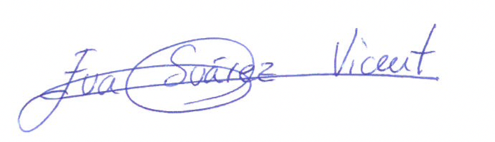

Fdo: Eva Suárez Vicent.
Secretaria AValpap.

